CADRE DE CONCERTATION COMMUNAUTAIRE P0UR
RESERVE COMMUNAUTAIRE DES HIPPOPOTAMES DE LA PLAINE DE RUZIZI

LA PROTECTION DU PARC NATIONAL DE KAHUZI BIEGA
COMMUNITY CONCERTATION SYSTEM FOR THE
PROTECTION OF KAHUZI-BIEGA NATIONAL PARK

« CACOPKAB-FEDERATION»
BUSHEMA KAHUZI-BIEGA ITOMBWE CBNRM PROGRAM
Ecological Corridor between Bushema the National Park of
Kahuzi-Biega and Itombwe Naturel Réserve South Kahuzi- Biega Corridor
South Kahuzi- Biega Corridor

RAPPORT DE BIO-MONITORING ET DE SURVEILLANCE
Réserve des Hippopotames de la Plaine de Ruzizi

Par :
Victory PALUKU MASIR

Par :
PALUKU MASIRI Victory
Directeur Exécutif,
KAMBALE MUFABULE Jean-de Dieu
Directeur Technique et Scientifique,
Pasteur MOPIPI Godefroid
Assistant au Programme RNGBC-CBNRM
Avec l’Appuis Financier de:
ll

Bukavu, Avril 2016
- INTRODUCTION :
La Réserve Communautaire des Hippopotames de la Plaine de Ruzizi est une Aire protégée frontalière de la République Démocratique du Congo, la République de Burundi et le Rwanda à travers la Rivière Ruzizi qui relie les eaux du Lac Kivu et du Lac Tanganyika. C’est un sanctuaire des hippopotames qui a fait l’objet de conservation avant l’accession de la RD Congo à l’indépendance. Elle est localisée dans les territoires de Walungu et d’Uvira dans la Province du Sud Kivu.
La Réserve Communautaire des Hippopotames de la Plaine de Ruzizi dans la partie RD Congo s’étend sur la rivière Ruzizi jusqu'à Kamanyola (vers le Nord) à l'Est au Burundi; les provinces de Cibitoke et de Bujumbura/Katumba, La forêt de Rukoko, la province de Cibitoki et la commune de Rugombo et au Rwanda, le district de Rusisi qui s`étend de Kamembe à Bugarama vers la frontière Burundaise sur la Rivière Ruhwa, à l'ouest la RD Congo dans les deux territoires ci-haut cités, sur latitude S 02.82°200’’ longitude E 029.05°119’’ altitude 853m, les différents villages en voisinage de la Ruzizi, de Kamanyola jusqu'à la frontière de Kanvinvira.
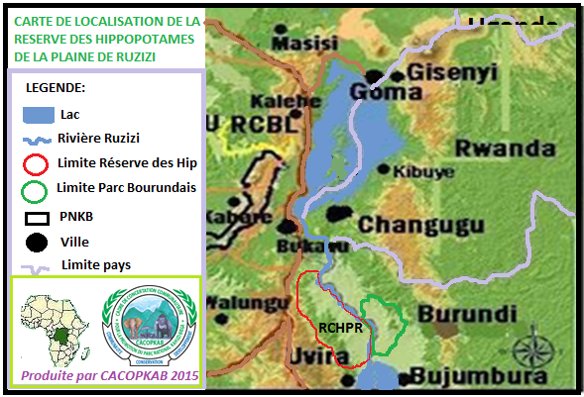

Nous citons : -la cité de Kamanyola, -la rivière Luvungi qui sépare Walungu et Uvira, -les cités de Katogota, -Luvungi, -la rivière Luvubu sont des sites de recréation des Hippopotames, - Bwegera, -Luberizi, -Rwenena, -Sange,- Ndududa,-la forêt de Rukoko, -Kiliba, -les marais et Lac Nyangara vers la frontière de Kanvinvira.
L’aspect environnemental des entités territoriales décentralisées riveraines de la Réserve Communautaire des Hippopotames de la Plaine de Ruzizi est des zones de vaste végétation des forets secondaires déboisées, l’agriculture incontrôlée, l’élevage et la divagation des bêtes (chèvre, mouton, Port et vache), l’exploitation minière, et l’abatage incontrôlé des arbres pour la fabrication des briques. Les feux de brousse sont à la base des perturbations des saisons, contribuent au changement climatique et ceci fait que les Hippopotames traversent une vie de divagation à la recherche non seulement de l’habitat mais aussi de la nourriture ; d’où les champs des populations sont menacés par ces animaux et comme vengeance les hippopotames sont menacés d’extermination par les populations riveraines, les groupes et hommes armés.
Dans ce contexte socioéconomique, les chefs des groupements, de Chefferie des Bafuliru, de la Collectivité Secteur de la Plaine de Ruzizi, de Ngweshe, et des Bavira ainsi que les élus de cette circonscription électorale d’Uvira notamment, l’honorable Jeannot, l’ Honorable Mubala (Président de la Commission Environnement et Ressources Naturelles de l’Assemblée Provinciale du Sud Kivu) ont sollicité en 2013 de circonscrire la Réserve des hippopotames de la Plaine de Ruzizi dans les activités du Programme CAFEC mise en œuvre par CACOPAKAB dans la Province du Sud Kivu ; c’était au cours d’un Atelier de présentation de l’Approche GRNBC-CBNRM de la Fédération CACOPKAB et le processus du développement du Corridor Sud Kahuzi-Biega Itombwe auquel avaient pris part les délégués de Conservation International (C.I), de l’Institut Congolais pour la Conservation de la Nature (ICCN), de la Coordination Provinciale de l’Environnement Conservation de la Nature Eaux et Forêt du Sud Kivu et des ONGs membres de consortium CARPE/CAFEC de l’UDAID (LANDSCAPE10) et des ONGs de la Société civile intervenant dans le paysage Maiko Tayna Kahuzi-Biega.
A l’issu de l’atelier d’harmonisation d’approche de travail entre la Fédération CACOPKAB, les Associations RACCOMI, JPE, OCCN et les autres acteurs intervenant dans le Corridor Sud Kahuzi-Biega Itombwe, du 31 /08/2015, CACOPKAB a pris en compte dans la planification de l’exercice 2016 la sur conscription de la Réserve des Hippopotames de la Plaine de Ruziz.
Dans les discussions avec les participants il était question de développer des stratégies de collecter d’informations (CLIP) sur la conservation des hippopotames et autres espèces et sous- espèces de la Plaine de Ruzizi et d’organiser des activités de biomonotoring et d’expéditions des patrouilles et de surveillance permanente dans cette Réserve.
C’est dans ce cadre précis que la Fédération CACOPKAB a organisé une mission de bio-monitoring et d’expédition de surveillance ou patrouille dans la Réserve des hippopotames de la Plaine de Ruzizi dans le Groupement d’Itara/Luvungi dans la chefferie de Bafuliru en territoire d’Uvira et dans le Groupement de Kamanyala dans la Chefferie de Ngweshe en Territoire de Walungu dans la Province du Sud Kivu.
- COMPOSITION ET DEPOIEMENT DE L’EQUIPE DE PATROUILLEURS COMMUNAUTAIRES.
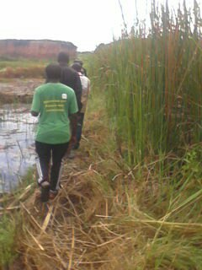
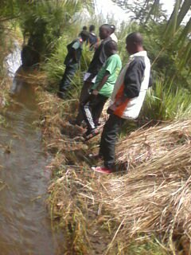

Les patrouilleurs Communautaires
SERIE | NOM ET POST NOM | FONCTION | SEXE
01 | Victory PALUKU MASIRI | D.E et Chef d’équipe | M
02 | Godefoid MOPIPI | Assistant RNGBC | M
03 | MAKELELE KABANGIRA | Patrouilleur | M
04 | NSHOMBO BISIMWA Félicien | Patrouilleur | M
06 | EUSTACHE MUDAGWA | Patrouilleur | M
07 | CHUI-CHUI MASUMBUKO KANKULUNDI | Patrouilleur | M
08 | NAMUFWAKAGE Jean-Pierre | Patrouilleur | M

Les Guides et Pisteurs.

SERIE | NOM ET POST NOM | FONCTION | SEXE
01 | KASAPEKO KANEKA | Guide | M
02 | MIHINGANO MUSAFIRI | Pisteur | M
03 | KIVUNDE LUKA | Pisteur | M

L’équipe à été déployée à partir de Kamayola jusqu’à Luvungi.

Les zones choisies sont des zones importantes en termes de concentration et dénombrement des hippopotames menacées par les activités anthropiques (la châsse, le braconnage, la déforestation et la perte de couvert végétale).
Dans la Réserve Communautaire des Hippopotame de la Plaine de Ruzizi (RCHPR), les patrouilleurs communautaires se sont orientés plus dans le secteur de Kinanga dans la limite avec la République de Burundi. Les activités d’expédition de surveillance et suivis des activités anthropiques se sont poursuivies du 09 au 10 Avril 2016. L’équipe des patrouilleurs s’est dirigée dans les zones prés-citées avec des orientations spécifiques.
Les patrouilleurs communautaires du CACOPKAB ont marché à pieds pendant deux jours (2) dans les deux Groupements ; Kamanyola et Itara et des activités importantes ont été réalisées.

- MATERIELS ET EQUIPEMENTS DE TERRAIN.

La fédération CACOPKAB a mis à la disposition de de l’équipe de patrouilleurs communautaires, les matériels et équipements ci-dessous.

Désignation | Nombre
GPS marque GREMIN | 1
appareils photos numériques, | 1
Bottes | 6
Sac à couchage | 3
Sac au dos | 2
Kit médical | 1
Lampe torche solaire | 6

Ration patrouille répondant au nombre des jours par équipe.

- EFFORT DES PATROUILLE ET BIOMONITORING DANS LA RESERVE DES HIPPOPOTAMES DE LA PLAINE DE RUZIZI.

Les efforts des patrouilleurs communautaires du CACOPKAB, les pisteurs autochtones et les Guides ont estimés en fonction de nombres des jours et distance ainsi que des Kilomètres couverts par la patrouille.

Tableau indicatif d’efforts des patrouilleurs communautaires CACOPKAB.

Sigle Réserve | Nombre de Patrouille | Nbre  Patrouilleurs | Nbres  Pisteurs | Nbres  Porteurs | Nbres  Jours | Distance Kilomètre | Homme par jours
RCHPR | 1 | 8 | 3 | 2 | 2 | 30 Km | 3,75 Km
Total | 1 | 8 | 3 | 2 | 2 | 60 Km | 7,5 Km

Les patrouilleurs communautaires du CACOPKAB déployés dans la Réserve Communautaire des hippopotames de la Plaine de Ruzizi (RCHPR) ont parcouru 60 Km allée et retour en raison de 30 Km par jour, malgré les difficultés d’ordre financier.

Dans le Réserve des hippopotames de la Plaine de Ruzizi (RHPR), les patrouilleurs communautaires du CACOPKAB ont couvert une zone estimée en virons 60 Km² dans une partie des zones proposées zone de conservation intégrale par les communautés locales et chefs coutumiers: cette

zone abrite des espèces des hippopotames, de crocodile du Nil et autres espèces et sous espèces totalement protégée par la loi Congolaise.
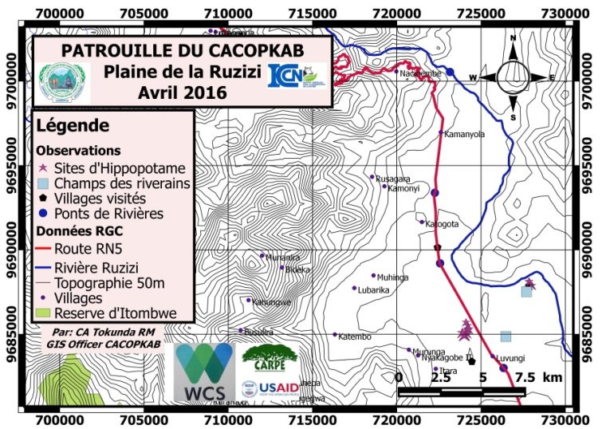
Carte de couverture patrouille.

Carte de couvert par le patrouille dans
La Réserve des Hippopotames de la
Plaine de Ruzizi

L’identification et l’observation de la faune est parmi les objectifs de l’expédition de surveillance.

Résultats d’observation des Hippopotames.

Les Hippopotames sont pris comme cible de conservation dans cette réserve. D’autres espèces ont été identifiés tel que les Crocodile du Nil et les oiseaux.
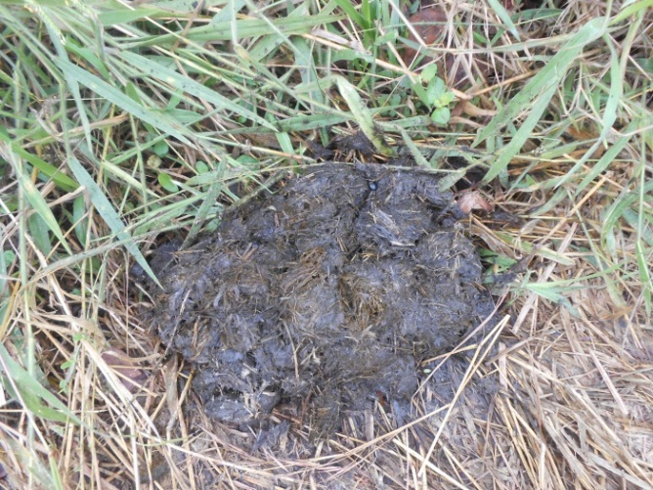
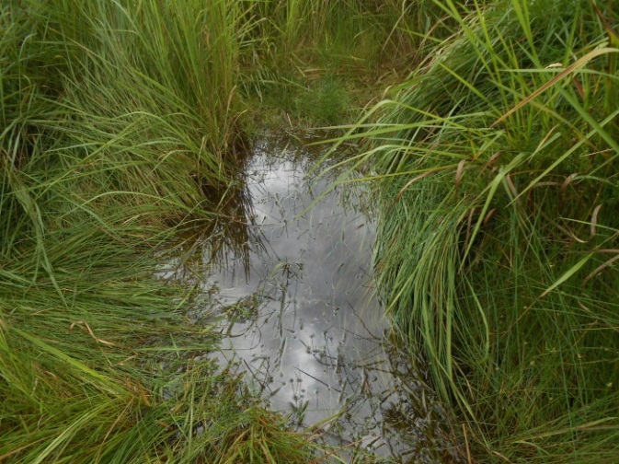
L’identification d’espèces a été faite sur base d’observations directes. Les activités de patrouilles ont été menées dans les secteurs de Kinanga, Biboko, Sango, Kashijana, Matama, Kindobwe et Luvinvi, Kamanyola, les patrouilles ont fait 2 jours dans la réserve. Les observations sur terrain font état de : présences de 7 sites des hippopotames de plus ou moins 213 Individus ; 3 sites des Crocodiles du Nil évalué à 20 individus, 1 site de 65 d’oiseaux ; plusieurs menaces (braconnages des Hippopotames, pêche et feu de brousse).

Piste récente des Hippopotames Crotte d’hippopotame
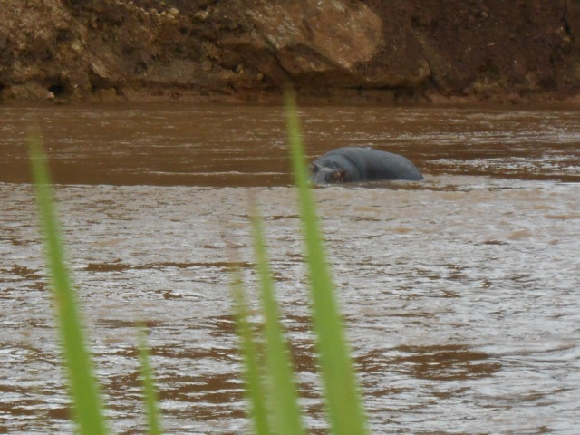
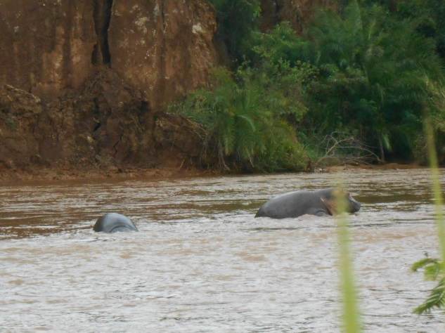

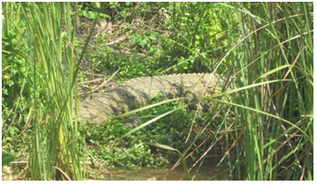
Observation des Hippopotames à plus ou moins 50 mètres
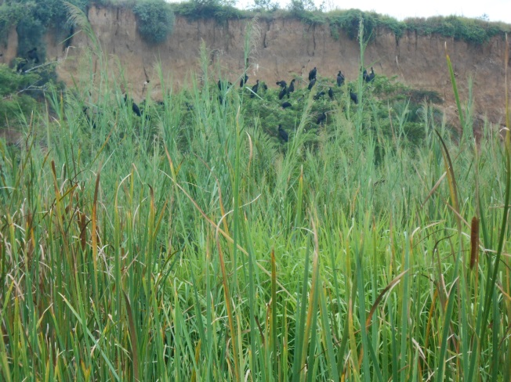

Observation d’un Crocodile du Nil Observation des oiseaux
Dénombrement des Espèces.
Tableau indicatif
-Hippopotames
Espèces |  | Nombre  Identifié | Sites | Réserves | Taux de rencontre par Km
Nom commun | Non Scientifique
Hippopotame | Hippopotamus amphibious | 7 | Kinanga 1 | RCHPR | 5 Km
Hippopotame | Hippopotamus amphibious | 30 | Sango | RCHPR | 28 Km
Hippopotame | Hippopotamus amphibious | 18 | Biboko | RCHPR | 14 Km
Hippopotame | Hippopotamus amphibious | 47 | Kinanga 2 | RCHPR | 30 Km
Hippopotame | Hippopotamus amphibious | 80 | Kashiajana | RCHPR | 34 Km
Hippopotame | Hippopotamus amphibious | 13 | Matama | RCHPR | 20 Km
Hippopotame | Hippopotamus amphibious | 18 | Kindobwe | RCHPR | 7 Km
TOTAL |  | 213 |  |  | 138 Km

-Les Crocodiles du Nil.

Espèces |  | Nombre  Identifié | Sites | Réserves | Taux de rencontre par Km
Nom commun | Non Scientifique
Crocodile du Nil | Crocodilus niloticus | 2 | Rivière Luvubi | RCHPR | 9 Km
Crocodile du Nil | Crocodilus niloticus | 1 | Kamanyola | RCHPR | 2 Km
Crocodile du Nil | Crocodilus niloticus | 1 | Ndududa | RCHPR | 10 Km
TOTAL |  | 4 |  |  | 21 Km

-Les oiseaux.

Espèces |  | Nombre  Identifier | Sites | Réserves | Taux de rencontre par Km
Nom commun | Non Scientifique
Canard aquatique |  | 65 | Kinanga | RCHPR | 5 Km
TOTAL |  | 65 |  |  | 5 Km

Ces tableaux nous renseignent que le taux de rencontre des Hippopotames est plus élevé que celui des Crocodiles du Nil et d’autres espèces ont été observées :
Distribution d’espèces clés (cible de conservation).

Les cibles de conservation de la Réserve Communautaire des Hippopotames de la Plaine de Ruzizi (RCHPR) sont les Hippopotames, pendant l’expédition de la surveillance (patrouille) sous l’éclairage des pisteurs, les patrouilleurs communautaires du CACOPKAB ont fait une observation, qui prête attention aux autres espèces de la faune se retrouvent dans les réserves. Les cartes ci-après présentes les espèces observées dans la zone patrouillée.

Carte de la Réserve Communautaire des Hippopotames de la Plaine de Ruzizi et l’APAC Kidombwe
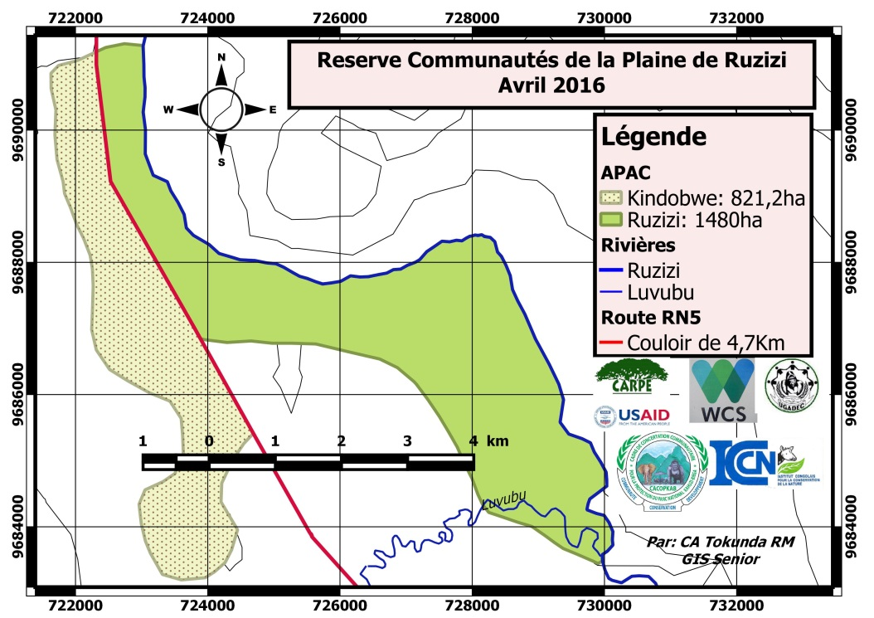

Evaluation et identification des activités anthropiques.

Les patrouilleurs communautaires du CACOPKAB ont évalué et identifié les activités anthropiques liées au feu de brousse et envahissement de zone d’habitation des hippopotames (agriculture et pâturage) la chasse (braconnage et trafic de viande des hippopotames) la pêche incontrôlée dans les réserves communautaires des hippopotames de la plaine de Ruzizi.

Photos des menaces enregistrées.
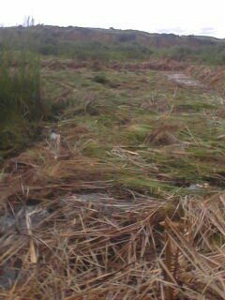
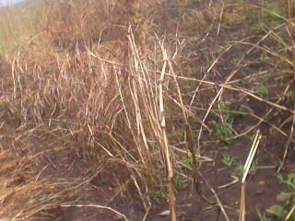

Photos Feu de brousse dans la zone de forte concentration des hippopotames

TYPES DE MENACES | ACTIVITES | NOMBRE  DES CAS | STATUT |  | ACTIONS A MENER
 |  |  | ACTIF (RECENTS) | ABANDONNE (ANCIENS)
Braconnage des hippopotames | Chasse | 11 | Actif | 6 | Sensibilisation et mise en œuvre d’élevage pour lutte contre le braconnage
 |  |  | Récents | 5 | Organisation d’un atelier de sensibilisation et de vulgarisations des lois aux matières
 | Pêche illicite | 21 | Actif | 21 | Atelier de sensibilisation et de règlementations de la chasse et de la pèche.
Feu de brousse |  | 60 | Actif |  | Sensibilisation
TOTAL |  | 92 |  | 92
Tableau d’évaluation des menaces.

Commentaire :
Nous indiquons que le taux ci- haut, renseigne sur la fréquence de braconnages. Le taux des chasse et d’abatage des hippopotames est d’ environ (12%), tandis que le taux de rencontre de braconnages des crocodile est évalué à (0 %) les feux de brousse , la dégradation de sol et l’envahissement de la zone d’habitation des hippopotames, est relativement plus élevée , d’autres activités anthropiques à tendance des menaces (chasse des oiseaux et la pêche ) sont relativement faibles mais les trafic ( viande des hippopotames ) est une activité pratiquée par certaines communautés et les groupes armées dans les villages riveraines de la Réserve Communautaire des Hippopotames de la Plaine de Ruzizi (RCHPR).

- DIFFICULTES RENCONTREES
Un travail de ce genre ne peut se réaliser sans la moindre difficulté. Les difficultés connues par l’équipe sont surtout de l’ordre logistique. Elles sont énumérées comme suit :
- Nous avons connu une perturbation dans notre emploi du temps faute de moyen de transport permanent de l’équipe;

- Tous les sites prévus n’ont pas été visités par cette mission suite aux moyens financiers limités issus des cotisations des membres de la fédération CACAOPKAB.

- Pour le moment CACOPKAB travaille avec une équipe réduite et qui travaille bénévolement dans cette reserve, faute de moyen et ne parvient pas à couvrir toute l’étendue de la réserve.

- Les patrouilleurs communautaires n’ont pas été dotés de moyen de communication faute d’insuffisance de foyen foncières.
- PERSPECTIVES ET RECOMMANDATION.
Les activités ont été réalisées dans la Réserve Communautaire des Hippopotames de la Plaine de Ruzizi (RCHPR). Elles ont permis à la Fédération CACAOPKAB d’identifier et de documenter les zones de concentration des Hippopotames, d’évaluer et d’identifier les activités anthropiques (menaces des ressources « faune et flore »...etc ) dans les Territoires d’Uvira et Walungu

Au regard des menaces identifiées et documentées dans et autour des zones de concentration des Hippopotames, il s’avère important et urgent de planifier la mise en œuvre de la délimitation participative en vue de faire le zonage et matérialiser avec les communautés et autres parties prenantes, les limites des différentes zones pour assurer que les activités anthropiques tels que l’agriculture, l’élevage, la pêche et le braconnage ne sont plus pratiqués dans la zone de conservation intégrale.

Des missions de sensibilisation devront être multipliées auprès des communautés locales dans le but de vulgariser les textes légaux en rapport avec la conservation de la nature et renforcer les équipes de surveillance en matériels utiles, en ressources humaines et en ration de patrouille pour réduire les menaces.

Quelles que soient les menaces sur les Hippopotames, il ayant la présence d’autres espèces protégées tels que les Crocodile du Nil, les oiseux et d’autres sous- espèces aquatiques ont toutefois été signalées.

Il est important de mettre en œuvre les recommandations formulées ci-après, en vue d’améliorer la gestion et la conservation de la biodiversité de la Réserve Communautaire des Hippopotames de la Plaine de Ruzizi.

- CONCLUSION
Ce travail est un rapport de patrouille et de biomonitoring effectués à la réserve communautaire des hippopotames de la plaine de Ruzizi dans les territoires de Walungu et d’Uvira. Une équipe de patrouilleurs communautaires a été déployée sur le terrain dans quelques sites des groupements Kamanyola et Itara. Sur le terrain les hippopotames (Hippopotamus amphibious), les crocodiles (Crocodilus niloticus) et plusieurs oiseaux ont été observés. Les patrouilleurs communautaires ont identifié les sites de forte concentration de ces espèces. Le taux de rencontre des hippopotames est plus élevé que celui des crocodiles. Quelques menaces ont été observées notamment le braconnage sur les hippopotames, les feux de brousse et la pệche illicite. Le braconnage des hippopotames a été observé. Nous pensons renforcer la sensibilisation et la surveillance dans ces entités pour arriver à établir une cohabitation pacifique entre les hippopotames et la population locale et réduire ainsi cette menace. Les équipes de surveillance devront aussi être renforcées pour bien assurer le contrôle sur le terrain au regard de l’étendue à couvrir.

Fait à Bukavu le 10 Avril 2016.
Victory PALUKU MASIRI
Executive Director, Chief Leader South Kahuzi- Biega Corridor

Annexe 1.
Coordonnées GPS:
TYPE DES COORDONEES
Specifité | espèce | Coordonnées | Site | Menace | Coordonées | Site
Pont Ruzizi | Crocodile du Nile  Hippopotame | GPS 434  S 02.707°58’’  E 029.00°729’’  Alt 948m | Kamanyola | champ | S 02.82°2 19’’  E 029.04°962’’  Alt 873m | Kinaga2
Pont Kamanyola | Hippopotame | GPS 435  S O2.77°230’’  E 029.°9932’’  Alt 913m | Rivière Kamanyala | Feu de brousse | GPS 451  S 02.82°305’’  E B029.0°907’’  Alt 874m | Kinaga2
Katogota | Hippopotame | GPS 438  S 02. 80°1 58’’  E 029. 00°082’’  Alt 883m | Katogota | Champ | GPS 452  S 02.82524°c  E 025.04829°  Alt 877m  GPS 433  S 02.84929°  E 029.03735°  ALT 896m | Kinaga2
Mino | Hippopotame | GPS 439  S 02.81°016’’  E 029. 00°193’’  Alt 890m  GPS 440  S 02.81°008’’  E 029.00°215’’  Alt 889m | Mino | Bureau groupement itara/ Luvungi | GPS 455  S 02.86275 °  E 029.01921°  Alt 900m | Luvungi
Rivière Luvubu | Hippopotame | GPS 436  S 02.77°243’’  E 028.99°928’’  GPS 436  E 02.77°243’’  S 028.99°928’’  Alt 913m | Rivière Luvubu
Bio-monitoring  et Surveillance | Hippopotame vie | GPS 848  S 02.81°982’’  E029.04°969’’  Alt 873 m | Kinaga 1
 | Site des Hippopotames | GPS 447  S 02.82°207’’  E 029.05°106’’  Alt 867m | Kinaga2
 | Patrouille | GPS 449  S 02.81°998’’  E 029.04°955’’  Alt 871 m  GPS 450 | Kinaga2
Rivière LUVUBU |  | GPS 445  S 02.866 14°  E 029. 836 14°  Alt 868  GPS 443  S 02.866 32°  E 029.036 21°  Alt 868m  GPS 444  S 02.86441°  E029.036.38°  Alt 868m | Luvungi
Pre-délimitation Participative APAC KINDOBWE |  | GPS 456  S 02.843 66°  E 029.01681°  Alt 879 m  GPS 457  S 02.84358°  E 029.01705°  Alt 885m  GPS 459  S 02.84176°  E 029.01604°  Alt 886m  GPS 460  S 02.845 46°  E 029. 01733°  Alt 886m  S 02.84873°  E 029.01547°  Alt 882 m  GPS 464  S 02.84906°  E 029.01520°  Alt 881m  GPS 465  S 02.84892°  E 029.01489°  Alt 881  GPS 474  S 02.84746°  E 029.01412°  Alt 880m | Itara/Luvungi
Piste des hippopotames |  | GPS 461  S 02.84614°  E 029.01676°  Alt 882m  GPS 463 | APAC Kindobwe

